银华中证中票50指数债券型证券投资基金（LOF)
2017年第2季度报告

2017年6月30日

基金管理人：银华基金管理股份有限公司
基金托管人：中国银行股份有限公司
报告送出日期：2017年7月21日
- 重要提示
基金管理人的董事会及董事保证本报告所载资料不存在虚假记载、误导性陈述或重大遗漏，并对其内容的真实性、准确性和完整性承担个别及连带责任。
基金托管人中国银行股份有限公司根据本基金合同规定，于2017年7月19日复核了本报告中的财务指标、净值表现和投资组合报告等内容，保证复核内容不存在虚假记载、误导性陈述或者重大遗漏。
基金管理人承诺以诚实信用、勤勉尽责的原则管理和运用基金资产，但不保证基金一定盈利。
基金的过往业绩并不代表其未来表现。投资有风险，投资者在作出投资决策前应仔细阅读本基金的招募说明书。
本报告中财务资料未经审计。
本报告期自2017年4月1日起至6月30日止。
- 基金产品概况
基金简称 | 银华中证中票50指数债券（LOF）
交易代码 | 161821
基金运作方式 | 上市契约型开放式（LOF）
基金合同生效日 | 2012年12月13日
报告期末基金份额总额 | 87,958,807.11份
投资目标 | 本基金采用被动式指数化投资，通过严格的投资纪律约束和数量化的风险管理手段，以实现对标的指数的有效跟踪。在正常市场情况下，力争本基金的净值增长率与业绩比较基准之间的日均跟踪偏离度的绝对值不超过0.2%，年跟踪误差不超过2%。
投资策略 | 本基金为被动式指数基金，采用最优复制法，主要以标的指数的成份券构成基础，综合考虑跟踪效果、操作风险等因素构成组合，并根据本基金资产规模、日常申赎情况、市场流动性以及银行间和交易所债券特性、交易惯例等情况，进行取整和优化，以保证对标的指数的有效跟踪。  本基金的投资组合比例为：本基金投资于债券资产比例不低于基金资产的90%，其中中证中票50债券指数成份券及其备选成份券的投资不低于本基金债券资产的80%；本基金持有现金或到期日在一年以内的政府债券不低于基金资产净值的5%。
业绩比较基准 | 中证中票50指数收益率×95%+银行活期存款利率（税后）×5%。
风险收益特征 | 本基金属于证券市场中的较低风险品种，其长期平均风险和预期收益率低于股票基金、混合基金，高于货币市场基金。本基金为指数型基金，主要采用指数复制法跟踪标的指数的表现，具有与标的指数、以及标的指数所代表的中票市场相似的风险收益特征。
基金管理人 | 银华基金管理股份有限公司
基金托管人 | 中国银行股份有限公司
下属分级基金的基金简称 | 银华50A | 银华50C
下属分级基金的交易代码 | 161821 | 161822
报告期末下属分级基金的份额总额 | 86,999,550.69份 | 959,256.42份

- 主要财务指标和基金净值表现

  - 主要财务指标
单位：人民币元
主要财务指标 | 报告期（ 2017年4月1日 － 2017年6月30日 ）
 | 银华50A | 银华50C
1．本期已实现收益 | -8,654,468.37 | -175,904.24
2．本期利润 | -1,669,322.49 | -5,792.48
3．加权平均基金份额本期利润 | -0.0110 | -0.0052
4．期末基金资产净值 | 105,239,219.22 | 1,145,430.47
5．期末基金份额净值 | 1.210 | 1.194
注：1、本期已实现收益指基金本期利息收入、投资收益、其他收入（不含公允价值变动收益）扣除相关费用后的余额，本期利润为本期已实现收益加上本期公允价值变动收益。
2、上述本基金业绩指标不包括持有人认购或交易基金的各项费用，例如：基金的申购、赎回费等，计入费用后实际收益水平要低于所列数字。

  - 基金净值表现
    - 本报告期基金份额净值增长率及其与同期业绩比较基准收益率的比较
银华50A
阶段 | 净值增长率① | 净值增长率标准差② | 业绩比较基准收益率③ | 业绩比较基准收益率标准差④ | ①－③ | ②－④
过去三个月 | -0.08% | 0.07% | 0.33% | 0.07% | -0.41% | 0.00%
银华50C
阶段 | 净值增长率① | 净值增长率标准差② | 业绩比较基准收益率③ | 业绩比较基准收益率标准差④ | ①－③ | ②－④
过去三个月 | -0.25% | 0.07% | 0.33% | 0.07% | -0.58% | 0.00%

    - 自基金合同生效以来基金累计净值增长率变动及其与同期业绩比较基准收益率变动的比较
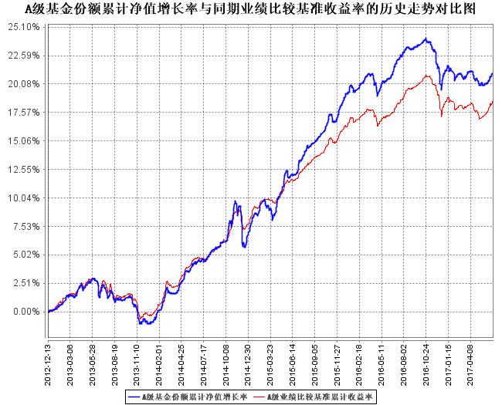
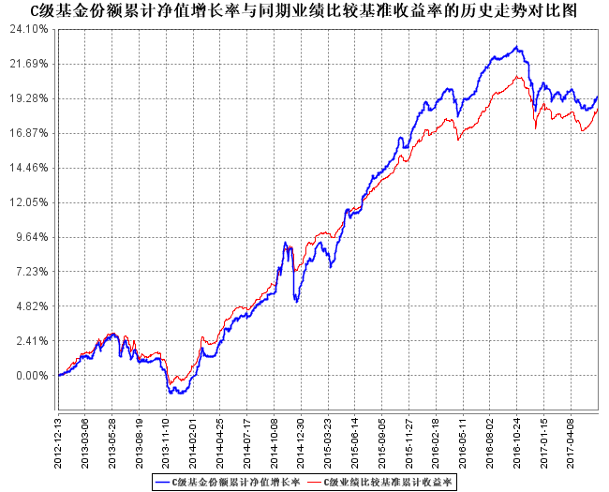
注：按基金合同规定，本基金自基金合同生效起六个月内为建仓期，截至建仓期结束时本基金的各项投资比例已达到基金合同的规定：本基金投资于债券资产比例不低于基金资产的90%，其中中证中票50债券指数成份券及其备选成份券的投资不低于本基金债券资产的80%；本基金持有现金或到期日在一年以内的政府债券不低于基金资产净值的5%。

- 管理人报告

  - 基金经理（或基金经理小组）简介
姓名 | 职务 | 任本基金的基金经理期限 |  | 证券从业年限 | 说明
姓名 | 职务 | 任职日期 | 离任日期 | 证券从业年限 | 说明
葛鹤军先生 | 本基金的基金经理 | 2014年10月8日 | - | 8年 | 博士学位。2008年至2011年曾在中诚信证券评估有限公司、中诚信国际信用评级有限公司从事信用评级工作。2011年11月加盟银华基金管理有限公司，主要从事债券研究工作，曾任基金经理助理，自2014年10月8日起担任银华信用债券型证券投资基金（LOF）基金经理，自2014年10月8日至2016年4月25日兼任银华中证成长股债恒定组合30/70指数证券投资基金基金经理，自2015年4月24日起兼任银华泰利灵活配置混合型证券投资基金基金经理，自2015年5月6日起兼任银华恒利灵活配置混合型证券投资基金基金经理，自2015年6月17日起兼任银华信用双利债券型证券投资基金基金经理，自2016年8月5日起兼任银华通利灵活配置混合型证券投资基金基金经理，自2016年12月5日起兼任银华上证10年期国债指数证券投资基金和银华上证5年期国债指数证券投资基金基金经理，自2017年4月17日起兼任银华中债-5年期国债期货期限匹配金融债指数证券投资基金和银华中债-10年期国债期货期限匹配金融债指数证券投资基金基金经理。自2017年6月1日起兼任银华中证5年期地方政府债指数证券投资基金基金经理，自2017年6月16日起兼任银华中证10年期地方政府债指数证券投资基金基金经理，自2017年6月21日起兼任银华中债AAA信用债指数证券投资基金基金经理。具有从业资格。国籍：中国。
注：1、此处的任职日期和离任日期均指基金合同生效日或公司作出决定之日。
2、证券从业的含义遵从行业协会《证券业从业人员资格管理办法》的相关规定。

  - 管理人对报告期内本基金运作遵规守信情况的说明
本基金管理人在本报告期内严格遵守《中华人民共和国证券法》、《中华人民共和国证券投资基金法》、《证券投资基金运作管理办法》及其各项实施准则、《银华中证中票50指数债券型证券投资基金（LOF）基金合同》和其他有关法律法规的规定,本着诚实信用、勤勉尽责的原则管理和运用基金资产,在严格控制风险的基础上,为基金份额持有人谋求最大利益,无损害基金份额持有人利益的行为。本基金无违法、违规行为。本基金投资组合符合有关法规及基金合同的约定。

  - 公平交易专项说明
    - 公平交易制度的执行情况
本基金管理人根据中国证监会颁布的《证券投资基金管理公司公平交易制度指导意见》，制定了《公平交易制度》和《公平交易执行制度》等，并建立了健全有效的公平交易执行体系，保证公平对待旗下的每一个投资组合。
在投资决策环节，本基金管理人构建了统一的研究平台，为旗下所有投资组合公平地提供研究支持。同时，在投资决策过程中，各基金经理、投资经理严格遵守本基金管理人的各项投资管理制度和投资授权制度，保证各投资组合的独立投资决策机制。
在交易执行环节，本基金管理人实行集中交易制度，按照“时间优先、价格优先、比例分配、综合平衡”的原则，确保各投资组合享有公平的交易执行机会。
在事后监控环节，本基金管理人定期对股票交易情况进行分析，并出具公平交易执行情况分析报告；另外，本基金管理人还对公平交易制度的遵守和相关业务流程的执行情况进行定期和不定期的检查，并对发现的问题进行及时报告。
综上所述，本基金管理人在本报告期内严格执行了公平交易制度的相关规定。

    - 异常交易行为的专项说明
本报告期内，本基金未发现存在可能导致不公平交易和利益输送的异常交易行为。
本报告期内，本基金管理人所有投资组合不存在参与的交易所公开竞价同日反向交易成交较少的单边交易量超过该证券当日成交量的5%的情况。

  - 报告期内基金投资策略和运作分析
2017年二季度，宏观经济在地产和基建投资的带动下，整体运行相对平稳。通胀水平整体不高，随着大宗商品价格见顶回落，PPI环比转为负增长，食品价格疲弱叠加油价回落，CPI维持低位运行。流动性方面，央行对流动性的调整更加精细，注重削峰填谷，在维持市场流动性紧平衡的前提下，在二季度末投放了较多的流动性。
二季度债券市场先抑后扬，波动很大。四月、五月份在强于预期的金融监管政策推动下，债券收益率大幅上行；六月央行通过公开市场操作投放流动性，稳定了市场预期，债券收益率显著下行。
在二季度，本基金在控制组合波动的前期下，基本保持了跟踪指数的风险特征。
展望三季度，主要发达国家复苏步伐有所加快，美联储连续加息并准备启动缩表计划，欧洲经济复苏迹象增多，欧央行也释放出一定的鹰派观点。国内经济方面，地产投资对经济的支撑作用仍在，后续由于地产限购、融资条件收紧等因素的影响，地产投资将缓慢下行，从而给下半年的经济增长带来一定程度的挑战。通胀方面，基数影响下PPI同比可能逐步回落，CPI全年压力不大。资金面方面，央行货币政策基调短期内难以改变，预计后续流动性整体上仍将处于紧平衡状态。三季度债券市场可能维持区间震荡，存在波段性的机会，仍需要重点关注金融监管政策的落实情况。

  - 报告期内基金的业绩表现
截至报告期末，本基金A级基金份额净值为1.210元，本报告期A级基金份额净值增长率为-0.08%，同期业绩比较基准收益率为0.33%；截至报告期末，本基金C级基金份额净值为1.194元，本报告期C级基金份额净值增长率为-0.25%，同期业绩比较基准收益率为0.33%。报告期内，本基金日均跟踪误差控制在0.20%之内，年化跟踪误差控制在2%之内。

  - 报告期内基金持有人数或基金资产净值预警说明
报告期内，本基金不存在连续二十个工作日基金份额持有人数量不满二百人或者基金资产净值低于五千万元的情形。
- 投资组合报告

  - 报告期末基金资产组合情况
序号 | 项目 | 金额（元） | 占基金总资产的比例（%）
1 | 权益投资 | - | -
 | 其中：股票 | - | -
2 | 基金投资 | - | -
3 | 固定收益投资 | 96,382,685.00 | 89.84
 | 其中：债券 | 96,382,685.00 | 89.84
 | 资产支持证券 | - | -
4 | 贵金属投资 | - | -
5 | 金融衍生品投资 | - | -
6 | 买入返售金融资产 | - | -
 | 其中：买断式回购的买入返售金融资产 | - | -
7 | 银行存款和结算备付金合计 | 9,340,640.39 | 8.71
8 | 其他资产 | 1,562,037.48 | 1.46
9 | 合计 | 107,285,362.87 | 100.00

  - 报告期末按行业分类的股票投资组合
    - 报告期末按行业分类的境内股票投资组合
注：本基金本报告期末未持有股票。
    - 报告期末按行业分类的沪港通投资股票投资组合
注：本基金本报告期末未持有沪港通股票投资。
  - 报告期末按公允价值占基金资产净值比例大小排序的前十名股票投资明细
注：本基金本报告期末未持有股票。
  - 报告期末按债券品种分类的债券投资组合
序号 | 债券品种 | 公允价值（元） | 占基金资产净值比例（％）
1 | 国家债券 | 1,648,185.00 | 1.55
2 | 央行票据 | - | -
3 | 金融债券 | - | -
 | 其中：政策性金融债 | - | -
4 | 企业债券 | - | -
5 | 企业短期融资券 | - | -
6 | 中期票据 | 94,734,500.00 | 89.05
7 | 可转债（可交换债） | - | -
8 | 同业存单 | - | -
9 | 其他 | - | -
10 | 合计 | 96,382,685.00 | 90.60

  - 报告期末按公允价值占基金资产净值比例大小排序的前五名债券投资明细
序号 | 债券代码 | 债券名称 | 数量（张） | 公允价值（元） | 占基金资产净值比例（％）
1 | 101569001 | 15清控MTN001 | 100,000 | 10,143,000.00 | 9.53
2 | 101553006 | 15铁道MTN001 | 100,000 | 10,140,000.00 | 9.53
3 | 101575004 | 15金融街MTN002 | 100,000 | 10,129,000.00 | 9.52
4 | 101551003 | 15国电集MTN001 | 100,000 | 10,078,000.00 | 9.47
5 | 101554059 | 15中粮MTN001 | 100,000 | 9,996,000.00 | 9.40

  - 报告期末按公允价值占基金资产净值比例大小排序的前十名资产支持证券投资明细
注：本基金本报告期末未持有资产支持证券。
  - 报告期末按公允价值占基金资产净值比例大小排序的前五名贵金属投资明细
注：本基金本报告期末未持有贵金属。
  - 报告期末按公允价值占基金资产净值比例大小排序的前五名权证投资明细
注：本基金本报告期末未持有权证。
  - 报告期末本基金投资的国债期货交易情况说明
注：本基金本报告期末未持有国债期货。
  - 投资组合报告附注
    - 本基金投资的前十名证券的发行主体本期不存在被监管部门立案调查，或在报告编制日前一年内受到公开谴责、处罚的情形。
    - 本基金本报告期末未持有股票，因此本基金不存在投资的前十名股票超出基金合同规定的备选股票库之外的情形。
    - 其他资产构成
序号 | 名称 | 金额（元）
1 | 存出保证金 | 12,842.32
2 | 应收证券清算款 | -
3 | 应收股利 | -
4 | 应收利息 | 1,549,195.16
5 | 应收申购款 | -
6 | 其他应收款 | -
7 | 待摊费用 | -
8 | 其他 | -
9 | 合计 | 1,562,037.48

    - 报告期末持有的处于转股期的可转换债券明细
注：本基金本报告期末未持有处于转股期的可转换债券。
    - 报告期末前十名股票中存在流通受限情况的说明
注：本基金本报告期末未持有股票。
    - 投资组合报告附注的其他文字描述部分
由于四舍五入的原因，各分项之和与合计项之间可能存在尾差。
- 开放式基金份额变动
单位：份
项目 | 银华50A | 银华50C
报告期期初基金份额总额 | 319,421,819.98 | 1,216,282.35
报告期期间基金总申购份额 | 79,187,210.70 | 30,010.54
减:报告期期间基金总赎回份额 | 311,609,479.99 | 287,036.47
报告期期间基金拆分变动份额（份额减少以"-"填列） | - | -
报告期期末基金份额总额 | 86,999,550.69 | 959,256.42
注：总申购份额含转换入份额，总赎回份额含转换出份额。
- 基金管理人运用固有资金投资本基金情况

  - 基金管理人运用固有资金投资本基金交易明细
序号 | 交易方式 | 交易日期 | 交易份额（份） | 交易金额（元） | 适用费率
1 | 申购 | 2017年6月1日 | 16,651,956.70 | 20,000,000.00 | -
合计 |  |  | - | -
注：适用费率为1000元/笔。

- 影响投资者决策的其他重要信息
  - 报告期内单一投资者持有基金份额比例达到或超过20%的情况
投资者类别 | 报告期内持有基金份额变化情况 |  |  |  |  | 报告期末持有基金情况
投资者类别 | 序号 | 持有基金份额比例达到或者超过20%的时间区间 | 期初  份额 | 申购  份额 | 赎回  份额 | 持有份额 | 份额占比
机构 | 1 | 2017/05/24-2017/05/31 | 3,306,747.48 | 0 | 3,306,747.48 | 0 | 0.00%
 | 2 | 2017/04/01-2017/05/23 | 305,248,395.1 | 0 | 305,248,395.1 | 0 | 0.00%
产品特有风险
投资人在投资本基金时，将面临本基金的特有风险，具体包括：
1）当基金份额集中度较高时，少数基金份额持有人所持有的基金份额占比较高，其在召开持有人大会并对重大事项进行投票表决时可能拥有较大话语权；
2）在极端情况下，当持有基金份额占比较高的基金份额持有人大量赎回本基金时，可能导致在其赎回后本基金资产规模长期低于5000万元，进而可能导致本基金终止或与其他基金合并或转型为另外的基金，其他基金份额持有人丧失继续投资本基金的机会；
3）当持有基金份额占比较高的基金份额持有人大量赎回本基金时，更容易触发巨额赎回条款，基金份额持有人将可能无法及时赎回所持有的全部基金份额；
4）当持有基金份额占比较高的基金份额持有人大量赎回本基金时，基金为支付赎回款项而卖出所持有的证券，可能造成证券价格波动，导致本基金的收益水平发生波动。同时，巨额赎回、份额净值小数保留位数是采用四舍五入、管理费及托管费等费用是按前一日资产计提，会导致基金份额净值出现大幅波动；
5）当某一基金份额持有人所持有的基金份额达到或超过本基金规模的50%时，本基金管理人将不再接受该持有人对本基金基金份额提出的申购及转换转入申请。在其他基金份额持有人赎回基金份额导致某一基金份额持有人所持有的基金份额达到或超过本基金规模50%的情况下，该基金份额持有人将面临所提出的对本基金基金份额的申购及转换转入申请被拒绝的风险。如果投资人某笔申购或转换转入申请导致其持有本基金基金份额达到或超过本基金规模的50%，该笔申购或转换转入申请可能被确认失败。

  - 影响投资者决策的其他重要信息
本基金管理人于2017年7月11日披露了《银华中证中票50指数债券型证券投资基金（LOF）基金份额持有人大会表决结果暨决议生效公告》，审议通过了审议《关于终止银华中证中票50指数债券型证券投资基金（LOF）基金合同有关事项的议案》，本基金自2017年7月18日起终止申购赎回并进入清算程序。
本基金管理人于2017年7月13日披露了《银华中证中票50指数债券型证券投资基金（LOF）终止上市公告》，本基金自2017年7月18日起终止在深圳证券交易所上市交易。

- 备查文件目录

  - 备查文件目录
9.1.1 银华中证中票50指数债券（LOF）基金募集申请获中国证监会注册的文件
9.1.2《银华中证中票50指数债券（LOF）基金基金合同》
9.1.3《银华中证中票50指数债券（LOF）基金招募说明书》
9.1.4《银华中证中票50指数债券（LOF）基金托管协议》
9.1.5 《银华基金管理有限公司开放式基金业务规则》
9.1.6 本基金管理人业务资格批件和营业执照
9.1.7 本基金托管人业务资格批件和营业执照
9.1.8 本报告期内本基金管理人在指定媒体上披露的各项公告

  - 存放地点
上述备查文本存放在本基金管理人或基金托管人的住所。本报告存放在本基金管理人及托管人住所，供公众查阅、复制。

  - 查阅方式
投资者可免费查阅，在支付工本费后，可在合理时间内取得上述文件的复制件或复印件。相关公开披露的法律文件，投资者还可在本基金管理人网站（www.yhfund.com.cn）查阅。

银华基金管理股份有限公司
2017年7月21日

